2015

三月

主数据管理（MDM）

模块说明材料

MSFT | INTERNAL

V2- RELEASE

Jason Zhang & Yaojun Yang

目录

1. 市场推广材料 3

2. SOW内容 3

3. 架构说明 5

4. 其他 5

4.1. 配置和定制范围 5

4.2. 配置要求 6

4.2.1. 操作系统以及软件需求： 6

4.3. 开发路线图 6

4.4. 依赖项 6

4.4.1. 客户方依赖 6

4.4.2. 软件及其他应用系统依赖 6

4.5. 开发相关 7

4.5.1. WBS 7

4.5.2. 关键假设 7

修改历史

|  |  |  |  |
| --- | --- | --- | --- |
| **日期** | **版本** | **内容** | **修订者** |
| 3/17/2015 | V1.0 | 初始化 | V2团队workshop |
| 3/25/2015 | V2.0 | 1.新添加了SOW内容  2.重新划分了章节，分成市场材料、功能列表、SOW内容以及其他 | V2团队 |
|  |  |  |  |
|  |  |  |  |
|  |  |  |  |

# 市场推广材料

|  |
| --- |
| 主数据管理(MDM) |
| 医院的大多数信息系统都依赖于医院的人员、资质、科室、病床、服务单元、物理位置、诊疗小组等基础数据，但目前多数在各自业务系统自行维护，导致在数据共享、业务集成时可能出现不一致的现象。主数据管理在平台基础上构建医院基础数据库，统一管理全院的人员、资质、科室、病床、服务单元、物理位置、诊疗小组等基础数据，通过向平台相关的各业务系统提供基础数据服务，实现基础数据的统一管理和维护，确保数据的唯一性和安全性，提高数据质量,规范数据的统计口径。 |

|  |  |
| --- | --- |
| **功能模块** | **说明** |
| 主数据维护 | * 提供医院组织机构树的新增、修改、删除及查询功能 * 提供医院人员的新增及查询功能 * 提供医院组织机构和人员对应关系的维护功能 |
| 主数据同步功能 | * 系统提供同步接口同步主数据到MDM系统 |
| 主数据映射关系维护 | * 系统提供建立医院组织机构和科室的映射关系 * 系统提供建立医院组织机构和病区的映射关系 * 系统提供建立科室和病区的映射关系 |
| 主数据展示及查询功能 | * 系统提供查询功能，根据主数据的相关关键字进行搜索并呈现结果 |
| 统一的主数据对外接口 | * 所有MDM中管理的主数据，由MDM系统提供统一的标准接口供其他系统使用 |
| 主数据历史记录 | * 凡在主数据界面上对主数据进行维护，均会生成历史备份记录 |

# SOW内容

*<本章节内容可以直接拷贝到SOW中>*

在集成平台上构建医院基础数据库，集中统一地管理基础数据，通过对平台相关的各业务系统提供基础数据服务，实现基础数据的同步或匹配，包括人员，科室，服务单元，资源，治疗小组，基础字典等领域，以规范数据统计口径，提高数据质量。

在平台建设工程中，基础数据服务的建立和数据的梳理是一项重要而又繁复的工作，需要医院各职能部门和应用系统厂商的参与和配合。

基础数据管理的架构说明

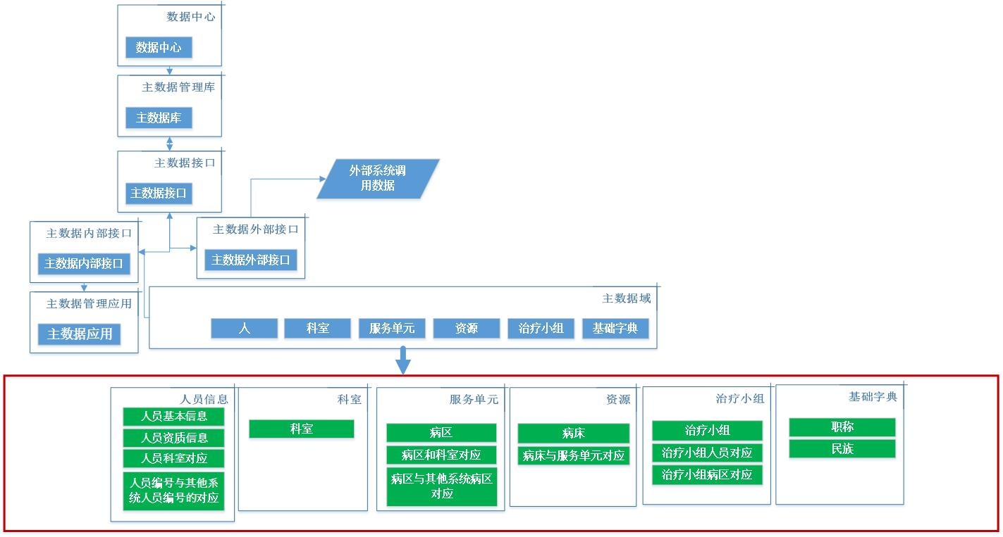

功能规格说明

|  |  |  |  |
| --- | --- | --- | --- |
|  | 数据域 | 功能 | 说明 |
| 1 | 人 | 人员基本信息维护 | 根据医院的具体需求，人员数据信息可从其他系统（例如人事系统、科教系统）进行同步，也可在基础数据管理系统中进行维护。  系统可维护人员基本信息（例如姓名，身份证，手机号，邮箱，入院工作时间，在职状态等） |
|  |  | 人员资质 | 系统维护执业资格、职称信息，。 |
|  |  | 人员科室对应 | 系统可维护人员与科室的对应关系 |
|  |  | 人员编号和其他系统人员编号对应 | 系统可维护人员编号与其他系统人员编号的应用关系 |
| 2 | 科室 | 科室 | 建立医院统一的科室，可维护组织机构类型，层级关系，科室全称，科室简称，科室英文名称，科室别名，简称首字母缩写，组织机构代码，邮编，单位地址，单位电话，单位传真，单位所在地，单位负责人。 |
| 3 | 服务单元 | 病区 | 医院病区信息维护 |
|  |  | 病区与科室对应 | 系统可维护病区与科室的对应关系。 |
|  |  | 病区和其他系统病区的对应 | 系统可维护病区编号与其他系统病区编号的对应关系。 |
| 4 | 资源 | 病床 | 维护医院病床信息 |
|  |  | 病床与病区对应 | 系统可维护医院病床与病区的对应关系 |
| 5 | 治疗小组 | 治疗小组 | 维护各科室的诊疗小组信息 |
|  |  | 治疗小组人员对应 | 维护治疗小组与小组人员的对应关系 |
|  |  | 治疗小组病床对应 | 维护治疗小组和使用医院资源的对应关系 |
| 6 | 基础字典 | 职称 | 维护职称的字典数据 |
|  |  | 民族 | 维护民族的字典数据 |

依赖与假设

1. 院方负责按照微软提供的接口将本系统所需的数据接入到基础数据系统数据库。

# 架构说明

*<本章节是对SOW中的架构说明的补充，可完整描述该模块的架构设计，SOW中的内容可重复>*



# 其他

# 配置和定制范围

* 初始数据的同步
* 人事系统数据的同步
* 学员系统的数据同步
* SSO配置与整合
* 资源文件等修改

# 配置要求

## 操作系统以及软件需求：

* 服务器端： Window Server 2008 R2+， Internet Information Services 7.0+，SQL Server 2008 R2+
* 客户端：Windows 7 +, Internet Explorer 9.0+

# **开发路线图**

# **依赖项**

## 客户方依赖

* 软件所依赖的硬件环境、网络环境部署完毕 。
* 基础业务数据提供。

## 软件及其他应用系统依赖

* SSO 服务已经安装。
* 统一授权服务已经安装。
* 院方按照微软提供的接口将本系统所需的数据接入到主数据系统数据库。

# 开发相关

# **WBS**

|  |  |  |  |
| --- | --- | --- | --- |
| 需求编号 | 需求名称 | 工作任务 | 任务数量 |
| 1 | 图文替换 | 图标及文字描述替换 | 1 |
| 2 | 登录页面更改 | 登录页面更改 | 1 |
| 3 | 配置更改 | 统一授权及单点登录服务配置更新 | 1 |
| 4 | 数据库部署 | 数据库部署 | 1 |
| 6 | 主数据及相关配置更新 | 40 表 X 20小时/表 | 800 |
| 7 | 初始数据加载 | 40 表 X 2小时/表 | 80 |
| 8 | 主数据服务部署 | 主数据Webservices部署 | 1 |

# **关键假设**

* 主数据服务采用华山医院的界面方案，主要工作为分析相关系统及创建主数据
* 客户方可提供所有的院方资源文件如图标图案等
* 微软单点登录及统一授权服务已部署
* 主数据web.config 配置项可按新的平台做配置更改
* 主数据脚本可直接使用
* 主数据相关功能涉及到的表及配置变更可按40表 X 20小时/表的标准时间完成
* 初始数据加载可按40表 X 2小时/表的标准时间完成
* 主数据所罗列的功能特性基于复用版本已全部完成